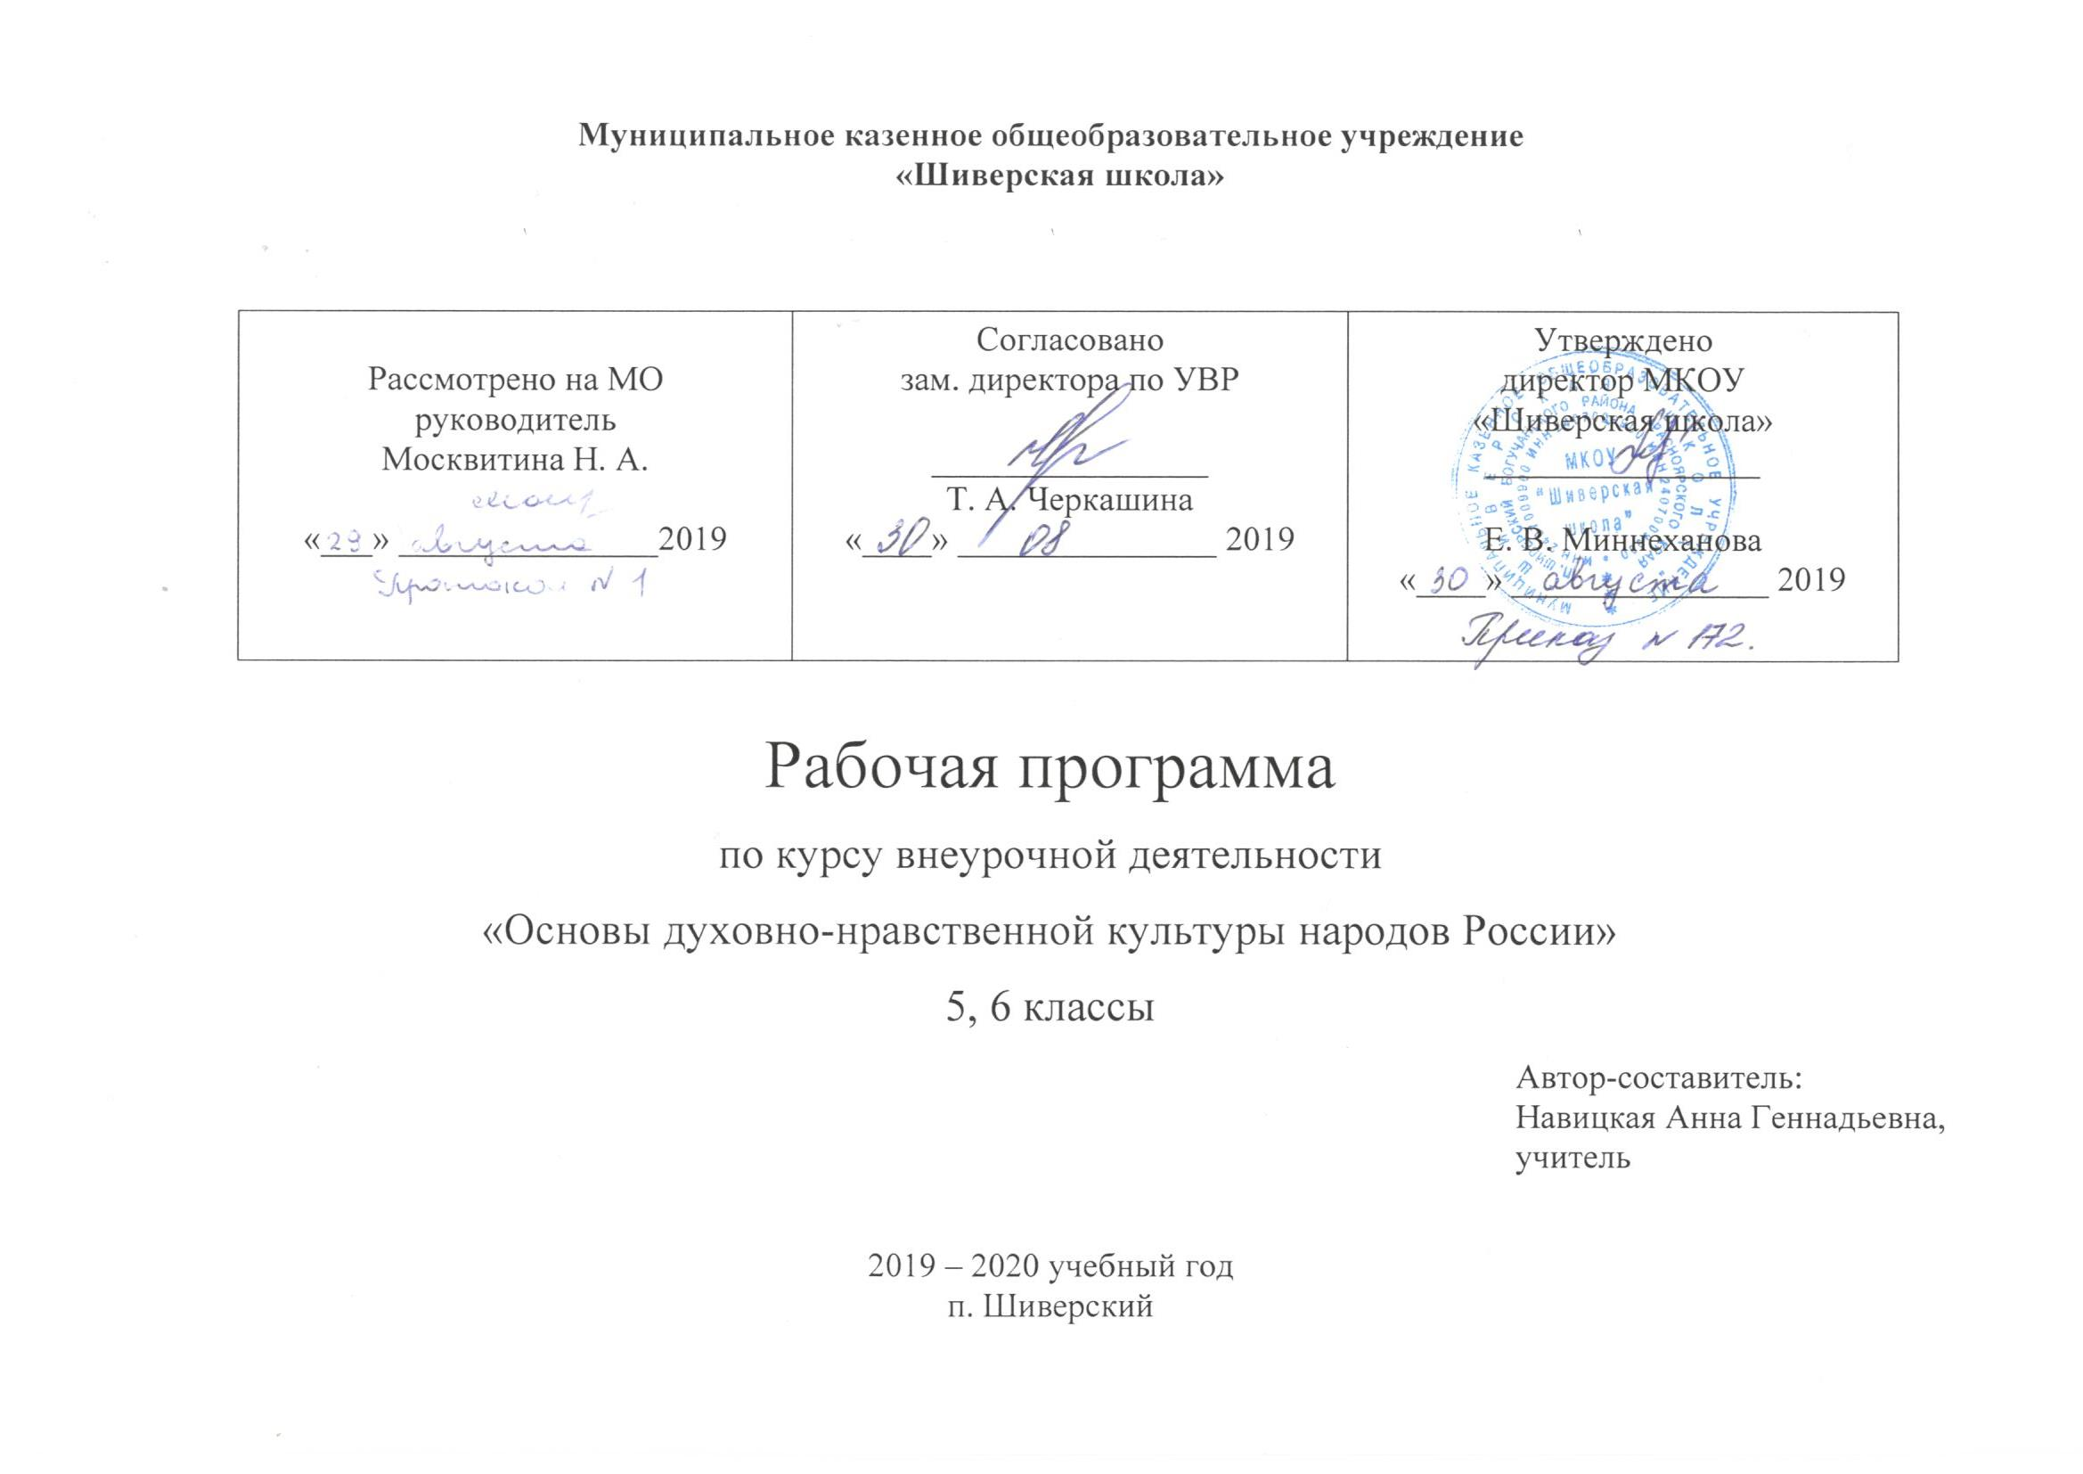
Пояснительная записка
Рабочая программа по предмету «Основы духовно-нравственной культуры народов России» составлена на основе Федерального Государственного образовательного стандарта основного общего образования, программы комплексного учебного курса «Основы духовно-нравственной культуры народов России» Н.Ф. Виноградовой, В.И. Власенко, А.В. Полякова М.: Вентана-Граф, 2012
Общей целью уровня общего образования с учетом специфики учебного предмета является: формирование первоначальных представлений о светской этике, об отечественных традиционных религиях, их роли в культуре, истории и современности России. Результатом обучения за два года должно стать пробуждение интереса к культуре других народов, сформированность таких личностных качеств, как толерантность, способность к равноправному объединению, сотрудничеству, взаимодействию.
Программа курса «Основы духовно-нравственной культуры народов России» реализуется с помощью учебника Виноградовой Н.Ф. Основы духовно-нравственной культуры народов России: 5 класс: учебник для учащихся общеобразовательных учреждений / Н.Ф. Виноградова, В.И. Власенко, А.В. Поляков. – М.: Вентана-Граф, 2019.
В федеральном государственном образовательном стандарте основного общего образования учебный предмет «Основы духовно-нравственной культуры народов России» определен как курс, направленный на формирование первоначальных представлений о светской этике, о традиционных религиях, их роли в культуре, истории и современности». Особенность данного учебного курса состоит в том, что расширение знаний школьников сочетается с воспитанием ценностных отношений к изучаемым явлениям: внутренней установки личности поступать согласно общественным нормам, правилам поведения и взаимоотношений в обществе.
Предмет «Основы духовно-нравственной культуры народов России» не решает задачи подробного знакомства с разными религиями. Главное назначение предмета - развивать общую культуру школьника, формировать гражданскую идентичность, осознание своей принадлежности к народу, национальности, российской общности; воспитывать уважение к представителям разных национальностей и вероисповеданий.
Речь идет о формировании у школьников представлений о вкладе разных религий в становление культуры общества, о роли различных конфессий в воспитании у подрастающего поколения нравственных ценностей. Индивидуальная культура человека связывается не только с принадлежностью к определенному этносу и конфессии, а с пониманием величия накопленного человечеством культурного наследия, гордостью перед умом, честностью, порядочностью предшествующих поколений, с принятием ценностей, сформировавшихся на протяжении истории разных народов.
Основные цели и задачи реализации предметной области «Духовно-нравственная культура народов России»:
- совершенствование способности к восприятию накопленной разными народами духовно-нравственной культуры; осознание того, что человеческое общество и конкретный индивид может благополучно существовать и развиваться, если стремится к нравственному самосовершенствованию, проявляет готовность к духовному саморазвитию;
- углубление и расширение представлений о том, что общечеловеческие ценности родились, хранятся и передаются от поколения к поколению через этнические, культурные, семейные традиции, общенациональные и межнациональные отношения, религиозные верования;
- осознание того, что духовно-нравственная культура современного человека является прямым наследником всей жизни и деятельности предков, она берет свои истоки в повседневной жизни, в народном эпосе, фольклорных праздниках, религиозных обрядах и др.;
- становление внутренних установок личности, ценностных ориентаций, убеждения в том, что отношение к члену общества определяется не его принадлежностью к определенному этносу, не его религиозными убеждениями, а нравственным характером поведения и деятельности, чувством любви к своей родине, уважения к народам, населяющим ее, их культуре и традициям
В федеральном государственном образовательном стандарте основного общего образования учебный предмет «Основы духовно-нравственной культуры народов России» определен как курс, направленный на формирование первоначальных представлений о светской этике, о традиционных религиях, их роли в культуре, истории и современности. Особенность данного учебного курса состоит в том, что расширение знаний, обучающихся сочетается с воспитанием ценностных отношений к изучаемым явлениям: внутренней установки личности поступать согласно общественным нормам, правилам поведения и взаимоотношений в обществе.
Таким образом, характеризуя данный учебный предмет, следует подчеркнуть его интегративный характер: изучение направлено на образование, воспитание и развитие школьника при особом внимании к его эмоциональному развитию. Учебный курс разбивается на следующие основные разделы:
1.Формирование понятия «культура», ознакомление с ролью и значением российской культуры в мировом сообществе (раздел «В мире культуры»).
2.Характеристика общечеловеческих ценностей, их представленность в повседневной жизни народа и особое значение в чрезвычайных моментах истории страны (разделы «Нравственные ценности российского народа», «Как сохранить духовные ценности», «Твой духовный мир»).
3.Истоки становления общечеловеческих ценностей, раскрытие вклада различных религий в формирование законов и правил жизни в обществе (раздел «Религия и культура»).
Предмет «Основы духовно-нравственной культуры народов России» в основной школе является частью всего учебно-воспитательного процесса и тесно связан с содержанием других предметных областей, прежде всего, «Обществознания», «Литературы», «Истории», «Изобразительного искусства».
Основным средством обучения является учебник, который построен в полном соответствии с программой обучения. Вместе с тем, на уроках используются разнообразные средства ИКТ.
Курс «Основы духовно-нравственной культуры народов России» в 2019 – 2010 учебном году изучается в 5 и 6 классах. Общее количество времени в каждом классе составляет 34 часа. Общая недельная нагрузка обучения составляет 1 час.
Ожидаемые результаты

Личностные результаты:
- осознание своей принадлежности к народу, национальности, стране, государству; чувство привязанности и любви к малой родине, гордости и за своё Отечество, российский народ и историю России (элементы гражданской идентичности);
- понимание роли человека в обществе, принятие норм нравственного поведения;
- проявление гуманного отношения, толерантности к людям, правильного взаимодействия в совместной деятельности, независимо от возраста, национальности, вероисповедания участников диалога или деятельности;
- стремление к развитию интеллектуальных, нравственных, эстетических потребностей.
Универсальные учебные действия.
Познавательные:
- характеризовать понятие «духовно-нравственная культура»;
- сравнивать нравственные ценности разных народов, представленные в фольклоре, искусстве, религиозных учениях;
- различать культовые сооружения разных религий;
- формулировать выводы и умозаключения на основе анализа учебных текстов.
Коммуникативные:
- рассказывать о роли религий в развитии образования на Руси и в России;
- кратко характеризовать нравственные ценности человека (патриотизм, трудолюбие, доброта, милосердие и др.).
Рефлексивные:
- оценивать различные ситуации с позиций «нравственно», «безнравственно»;
- анализировать и оценивать совместную деятельность (парную, групповую работу) в соответствии с поставленной учебной задачей, правилами коммуникации и делового этикета.
Информационные:
- анализировать информацию, представленную в разной форме (в том числе графической) и в разных источниках (текст, иллюстрация, произведение искусства).
К концу обучения, учащиеся научатся:
Воспроизводить полученную информацию, приводить примеры из прочитанных текстов; оценивать главную мысль прочитанных текстов и прослушанных объяснений учителя.
Сравнивать главную мысль литературных, фольклорных и религиозных текстов. Проводить аналогии между героями, сопоставлять их поведение с общечеловеческими духовно-нравственными ценностями.
Участвовать в диалоге: высказывать свои суждения, анализировать высказывания участников беседы, добавлять, приводить доказательства.
Создавать по изображениям (художественным полотнам, иконам, иллюстрациям) словесный портрет героя.
Оценивать поступки реальных лиц, героев произведений, высказывания известных личностей.
Работать с исторической картой: находить объекты в соответствии с учебной задачей.
Использовать информацию, полученную из разных источников, для решения учебных и практических задач.
К концу обучения учащиеся смогут научиться:
Высказывать предположения о последствиях неправильного (безнравственного) поведения человека.
Оценивать свои поступки, соотнося их с правилами нравственности и этики; намечать способы саморазвития.
Работать с историческими источниками и документами.
В качестве формы подведения итогов реализации программы предусмотрена защита проектов

Календарно-тематическое планирование

№ | Раздел, тема занятия | Дата
 |  | План | Факт
1. | Введение. Что изучает курс «Основы духовно-нравственной культуры народов России»»
Раздел 1. В мире культуры
2. | Величие многонациональной российской культуры
3.
4. | Человек – творец и носитель культуры
5.
Раздел 2. Нравственные ценности
6. | «Береги землю родимую, как мать любимую»
7.
8. | Жизнь ратными подвигами полна
9.
10. | В труде – красота человека
11.
12. | «Плод добрых трудов славен»
13.
14. | Люди труда
15.
16. | Бережное отношение к природе
17.
18. | Семья – хранитель духовных ценностей
19.
Раздел 3. Религия и культура
20. | Роль религии в развитии культуры
21.
22. | Культурное наследие христианской Руси
23.
24. | Культура ислама
25. | Иудаизм и культура
26. | Культурные традиции буддизма
Раздел 4. Как сохранить духовные ценности
27. | Забота государства о сохранении духовных ценностей
28.
29. | Хранить память предков
30.
Раздел 5. Твой духовный мир
31. | Твой духовный мир
32.
33. | Итоговое повторение. Защита проектов
34.

Перечень учебно-методического обеспечения
1. Программа курса «Основы духовно-нравственной культуры народов России» Н.Ф. Виноградова, В.И. Власенко, А.В. Поляков.
2. Учебник Виноградовой Н.Ф. Основы духовно-нравственной культуры народов России: 5 класс: учебник для учащихся общеобразовательных учреждений / Н.Ф. Виноградова, В.И. Власенко, А.В. Поляков.
3. Основы духовно-нравственной культуры народов России. 5 класс. Рабочая тетрадь. ФГОС. Наталья Виноградова. Москва.
Цифровые и электронные образовательные ресурсы:
1. Эрмитаж http://www.hermitagemuseum.org/wps/portal/hermitage?lng=ru
2. Русский музей http://www.rusmuseum.ru
3. Третьяковская галерея http: //www .tretyakovgallery.ru
4. http://easven.ru/современный учительский портал
5. http://ifmir.info/budd.htm
6. http://www.pravoslavie.ru/
7. http://www.muslim.ru
8. http://www.buddhism.ru
9. http://www.feor.ru
10. http://www.proshkolu.ru/tag/37017/
11. http://wikikurgan.orbitel.ru
12. Мегаэнциклопедия MEGABOOK.RU. http://www.megabook.ru/

